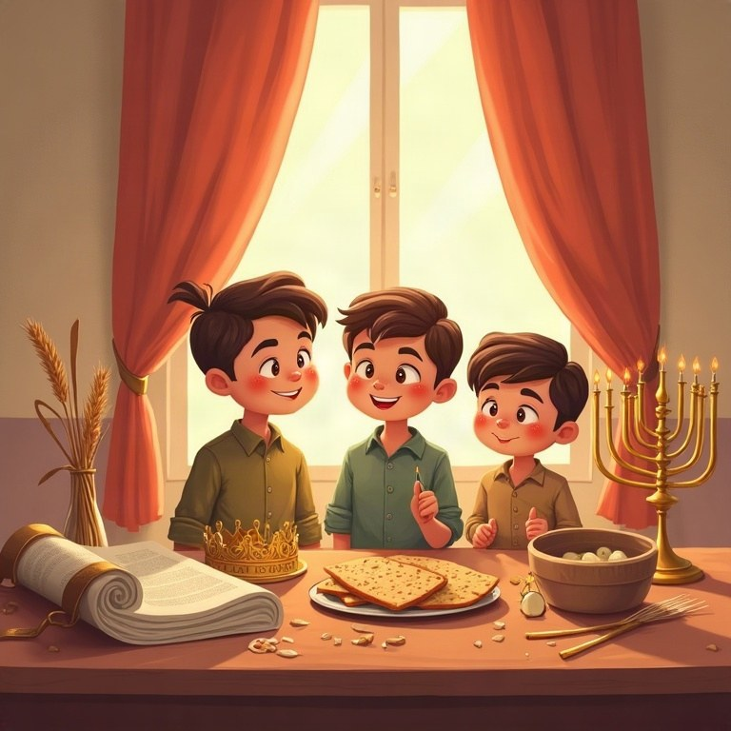
חוברת עבודה
חגים ומועדים
כיתה ו'

תוכן העניינים
נושא
מבוא
פרק 1: ראש השנה ויום הכיפורים: התחדשות ותיקון
פרק 2: שמחת תורה: סיום והתחלה
פרק 3: חנוכה: גבורה, חירות ופרסום הנס
פרק 4: פורים: מגילת אסתר, אחדות וערבות הדדית
פרק 5: פסח: חירות אז והיום
פרק 6: ל"ג בעומר וימי ספירת העומר
פרק 7: שבועות: מתן תורה, מגילת רות וחסד
חזרה – מה למדנו?
תשובות

מבוא
שלום לתלמידות ולתלמידי כיתה ו'!
בחוברת הזאת נלמד לעומק על חגי השנה: ראש השנה ויום הכיפורים, שמחת תורה, חנוכה, פורים, פסח, ל"ג בעומר ושבועות. נכיר את הסיפורים, את המקורות ואת המנהגים של קהילות שונות, ונשאל מה כל חג אומר לנו היום.
בכל פרק – הסבר קצר עם דוגמאות, כלל «זכרו!», דף עבודה ותרגול בחוברת. בסוף – חזרה, מבחן ודפי תשובות. קראו, חשבו, התווכחו בכבוד – ובעיקר שתפו את מה שאתם יודעים מהבית. חג שמח ולימוד מהנה!

חגים ומועדים · כיתה ו' | פרק 1
פרק 1: ראש השנה ויום הכיפורים: התחדשות ותיקון
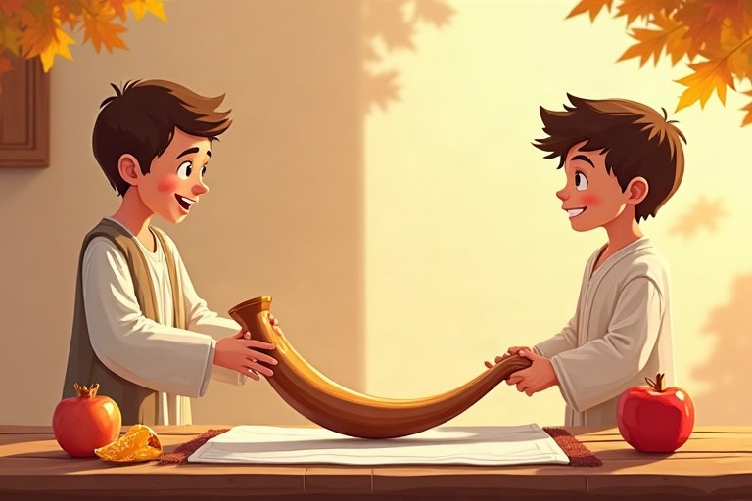
◆ החגים והמועדים
מועד | תאריך | מנהג מרכזי | רעיון
ראש השנה | א'–ב' בתשרי | תקיעה בשופר, סימנים | התחדשות, יום הדין
עשרת ימי תשובה | א'–י' בתשרי | סליחות, חשבון נפש | תשובה ותיקון
יום הכיפורים | י' בתשרי | צום, תפילת נעילה | סליחה ומחילה

◆ קולות השופר
1. תקיעה – קול ארוך אחד.
2. שברים – שלושה קולות קצרים.
3. תרועה – הרבה קולות קצרצרים.
◆ בין אדם לחברו
יום הכיפורים מכפר רק על עבירות בין אדם למקום. פגיעה בחבר מתקנים כשמבקשים ממנו סליחה ומפייסים אותו (משנה, יומא ח, ט).
1. השלימו את המשפטים.
מחסן מילים: אלול | סליחות | יונה | שנה טובה | תשרי
א. החודש שלפני ראש השנה הוא חודש __________.
ב. בחודש אלול נוהגים לקום בבוקר מוקדם לאמירת __________.
ג. בראש השנה מברכים זה את זה «__________».
ד. ביום הכיפורים קוראים בבית הכנסת את ספר __________.
ה. ראש השנה פותח את חודש __________.
2. התאימו כל סימן לברכה שנאמרת עליו.
טור א | טור ב
1. תפוח בדבש | [ ] שנהיה לראש ולא לזנב
2. רימון | [ ] שתתחדש עלינו שנה טובה ומתוקה
3. ראש דג | [ ] שייתמו שונאינו
4. תמר | [ ] שנרבה זכויות כרימון

3. נכון או לא נכון? תקנו את הלא נכון.
א. תרועה היא קול ארוך אחד בשופר. נכון / לא נכון
ב. עשרת ימי תשובה מתחילים בראש השנה ומסתיימים ביום הכיפורים. נכון / לא נכון
ג. בספר יונה אנשי נינוה חזרו בתשובה. נכון / לא נכון
ד. ביום הכיפורים מברכים «חג שמח ומתוק». נכון / לא נכון
4. מיינו לפי הקול בשופר.
המילים: קול ארוך אחד | שלושה קולות קצרים | תשעה קולות קצרצרים | תקיעה גדולה בסוף
תקיעה | שברים | תרועה

5. השלימו: מה עושים בכל שלב?
זמן | מה עושים?
חודש אלול
ליל ראש השנה
ערב יום הכיפורים
סוף יום הכיפורים

6. קראו כל מצב וכתבו: «בין אדם לחברו» או «בין אדם למקום».
א. דניאל לקח בלי רשות את הכדור של יהונתן ושבר אותו.
ב. מיכל לא התפללה כפי שנהגה.
ג. עומר צעק על אחיו הקטן.
ד. נועה הפיצה שמועה על חברה.
7. בחרו בתשובה הנכונה.
א. מה פירוש המילה «לרצות» במשנה «עד שירצה את חברו»?
○ לרוץ אחרי החבר ○ לפייס את החבר עד שיסלח ○ לרצות משהו מהחבר
ב. מה מסמל מנהג התשליך?
○ השלכת החטאים והתחלה נקייה ○ האכלת דגים ○ תפילה לגשם
מסע אל נינוה
בספר יונה מסופר על נביא שנשלח אל נינוה, עיר גדולה שאנשיה עשו מעשים רעים. יונה לא רצה ללכת. הוא עלה על אונייה שהפליגה לכיוון ההפוך, אל תרשיש.
בלב הים פרצה סערה גדולה. המלחים הבינו שהסערה קשורה ליונה, והשליכו אותו למים. דג גדול בלע אותו, ויונה היה במעיו שלושה ימים ושלושה לילות. שם התפלל, והדג הקיא אותו אל היבשה.
הפעם הלך יונה אל נינוה והזהיר את אנשיה. מלך נינוה ואנשי העיר צמו, שבו מדרכם הרעה – והעיר ניצלה. משום כך נוהגים לקרוא את ספר יונה ביום הכיפורים: הוא מלמד שאפשר להשתנות.
8. על פי «מסע אל נינוה» השלימו.
א. יונה ברח באונייה אל __________.
ב. יונה היה במעי הדג __________ ימים.
ג. אנשי נינוה צמו ו־__________ מדרכם הרעה.
9. מדוע מתאים לקרוא את ספר יונה דווקא ביום הכיפורים? הסבירו בעזרת הסיפור.
________________________________________________________________________
________________________________________________________________________
________________________________________________________________________
10. עצבו כרטיס ברכה לשנה החדשה: ציירו עליו סמל של ראש השנה וכתבו ברכה אישית לחבר.
________________________________________________________________________
________________________________________________________________________
________________________________________________________________________
________________________________________________________________________
________________________________________________________________________
11. בישראל רבים צמים ביום הכיפורים ורבים אחרים אינם צמים, ובכל זאת כמעט כולם נמנעים מנסיעה במכונית. מה זה מלמד על החברה הישראלית? הסבירו.
________________________________________________________________________
________________________________________________________________________
________________________________________________________________________
12. אתגר: «שנה חדשה» אפשר לחגוג גם בא' בינואר. במה שונה ראש השנה העברי מ«ראש השנה האזרחי»? כתבו שני הבדלים.
________________________________________________________________________
________________________________________________________________________
________________________________________________________________________
________________________________________________________________________

חגים ומועדים · כיתה ו' | פרק 2
פרק 2: שמחת תורה: סיום והתחלה
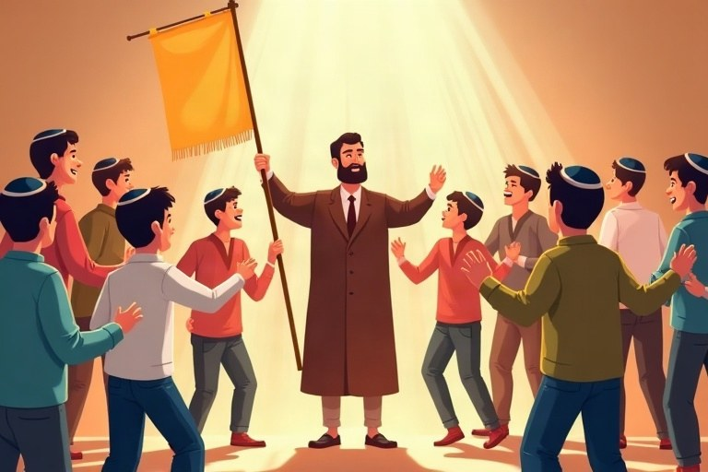
◆ עובדות על החג
נושא | בארץ ישראל | בחוץ לארץ
תאריך שמחת תורה | כ"ב בתשרי (עם שמיני עצרת) | כ"ג בתשרי
הקפות | בחג עצמו, ויש הנוהגים בהקפות שניות במוצאי החג | בחג

◆ סיום והתחלה
1. מסיימים בפרשת «וזאת הברכה» – חתן תורה.
2. מתחילים בפרשת «בראשית» – חתן בראשית.
3. הרעיון: לימוד התורה אינו נגמר.
◆ מנהגים וערכים
1. שבע הקפות עם ספרי התורה.
2. דגלים, שירה וריקודים.
3. «כל הנערים» – כל הילדים עולים לתורה.
ערכים: אהבת הלימוד · שמחה · קהילה ושייכות
1. השלימו.
מחסן מילים: סוכות | שנה | שלוש | פיוטים | שבע
א. שמחת תורה חלה בסוף חג ה־__________.
ב. לפי מנהג בבל קוראים את כל התורה ב־__________ אחת.
ג. לפי מנהג ארץ ישראל הקדום קראו את התורה בערך ב־__________ שנים.
ד. בשמחת תורה שרים __________ ושירים מיוחדים.
ה. בכל הקפה סובבים את הבימה, ובסך הכול יש __________ הקפות.
2. התאימו בין המשפט לבין מקומו בתורה.
טור א | טור ב
1. «בראשית ברא אלוהים את השמים ואת הארץ» | [ ] המשפט הראשון בתורה
2. «לעיני כל ישראל» | [ ] המילים האחרונות בתורה
3. «וזאת הברכה» | [ ] שם הפרשה הראשונה
4. «בראשית» | [ ] שם הפרשה האחרונה

3. נכון או לא נכון? תקנו את הלא נכון.
א. בשמחת תורה מוציאים את כל ספרי התורה מארון הקודש. נכון / לא נכון
ב. חתן בראשית עולה לקריאת סוף התורה. נכון / לא נכון
ג. דגלים בשמחת תורה הם מנהג של ילדים בקהילות רבות. נכון / לא נכון
ד. שמיני עצרת חל בא' בתשרי. נכון / לא נכון
4. כתבו ליד כל משפט איזה ערך הוא מבטא: שמחה / אהבת הלימוד / קהילה ושייכות / מסורת.
א. כל הקהל רוקד יחד במעגל אחד.
ב. מתחילים מיד ללמוד שוב מבראשית.
ג. הסבא נותן לנכד את הדגל שהכין בילדותו.
ד. שירה וריקודים עד שעה מאוחרת.
5. מיינו את המנהגים: מתי הם נעשים?
המילים: הקפות עם ספרי התורה | הקפות שניות עם תזמורת | קריאת «וזאת הברכה» | עלייה לתורה של כל הנערים
בחג עצמו | במוצאי החג

6. השוו בין שני מנהגי הקריאה בתורה.
 | מנהג בבל | מנהג ארץ ישראל הקדום
כמה זמן נמשך מחזור הקריאה?
האם המנהג נהוג היום ברוב הקהילות?

7. בחרו בתשובה הנכונה.
א. מדוע בחוץ לארץ שמחת תורה חלה יום אחד אחרי שמיני עצרת?
○ כי שם מוסיפים יום חג ○ כי שם מתחילים את סוכות מאוחר ○ כי שם אין ספרי תורה
ב. מה הקשר בין שמחת תורה לחג הסוכות?
○ אין קשר ○ שמחת תורה חלה בסוף סוכות ○ שמחת תורה חלה בתחילת סוכות
ההקפה השביעית
בבית הכנסת השכונתי, ההקפה השביעית היא תמיד המיוחדת ביותר. השנה החליטו המבוגרים לתת את ספרי התורה הקטנים לילדי כיתה ו'. איתי ונועה קיבלו ספר אחד ביחד, והחזיקו אותו בזהירות רבה.
בהתחלה הם צעדו לאט ובשקט, מפחדים שהספר ייפול. אבל אז התחילה המנגינה הקבועה של ההקפה האחרונה, וכל הקהל מחא כפיים. איתי חייך, נועה הצטרפה לשירה, והם הקיפו את הבימה עם כולם.
בסוף ההקפה ניגש אליהם הגבאי. «השנה החזקתם את התורה», אמר, «ובעוד כמה שנים אתם תלמדו אותה לילדים אחרים».
8. על פי «ההקפה השביעית»:
א. מה קיבלו איתי ונועה?
○ דגלים ○ ספר תורה קטן אחד ביחד ○ טלית
ב. איך השתנתה ההרגשה שלהם במהלך ההקפה?
○ מפחד וזהירות לשמחה והשתתפות ○ משמחה לעצב ○ מעייפות לכעס
9. מה רצה הגבאי לומר לילדים במשפט האחרון? הסבירו.
________________________________________________________________________
________________________________________________________________________
________________________________________________________________________
10. תכננו אירוע בית ספרי לשמחת תורה: ציירו את מפת החצר וסמנו בה שלוש תחנות (ריקודים, הכנת דגלים, סיפור).
________________________________________________________________________
________________________________________________________________________
________________________________________________________________________
________________________________________________________________________
________________________________________________________________________
11. בשמחת תורה רוקדים עם ספר שעוד לא קראו את כולו. מה זה מלמד על היחס לספר? הסבירו.
________________________________________________________________________
________________________________________________________________________
________________________________________________________________________
12. אתגר: שמחת תורה לא מוזכרת בתורה ונולדה כחג מאוחר יותר. כתבו מה הכי מעניין אתכם בכך ש«חג יכול להיוולד», והביאו דוגמה לטקס חדש שאתם מכירים.
________________________________________________________________________
________________________________________________________________________
________________________________________________________________________
________________________________________________________________________

חגים ומועדים · כיתה ו' | פרק 3
פרק 3: חנוכה: גבורה, חירות ופרסום הנס
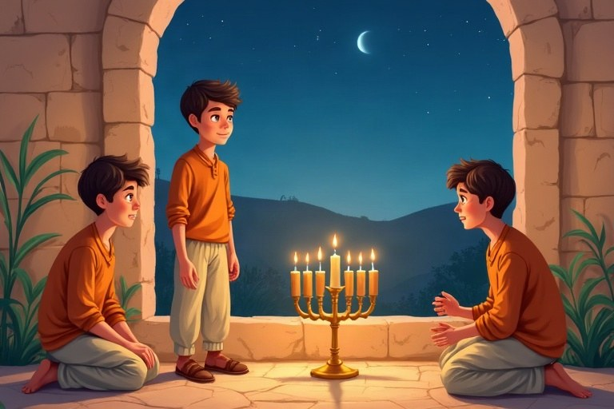
◆ מי נגד מי?
 | היוונים | החשמונאים
מנהיג | המלך אנטיוכוס | מתתיהו ובנו יהודה המכבי
רצו | להפיץ את התרבות היוונית ולאסור את המצוות | לשמור על הזהות היהודית ועל המקדש

◆ חנוכייה ומנורה
1. חנוכייה: 8 קנים ושמש; מדליקים בבית בחנוכה.
2. מנורת המקדש: 7 קנים; היום היא סמל מדינת ישראל.
◆ מנהגים ורעיונות
1. הדלקת נרות בחלון – פרסומי ניסא.
2. סביבון: בארץ – «נס גדול היה פה», בחו"ל – «היה שם».
3. מאכלים בשמן: סופגניות ולביבות.
ערכים: גבורה · חירות · שמירת זהות · אור
1. השלימו.
מחסן מילים: טבת | סופגניות | סביבון | חג האורים | מעוז צור
א. חנוכה מסתיים בחודש __________.
ב. חנוכה נקרא גם «__________».
ג. אחרי הדלקת הנרות נוהגים לשיר «__________».
ד. משחק החג עם ארבע אותיות הוא ה־__________.
ה. מאכל חנוכה עגול וממולא בריבה: __________.
2. התאימו כל אות בסביבון (בארץ ישראל) למילה שהיא מייצגת.
טור א | טור ב
1. נ | [ ] פה
2. ג | [ ] היה
3. ה | [ ] נס
4. פ | [ ] גדול

3. נכון או לא נכון? תקנו את הלא נכון.
א. היוונים רצו להפיץ את תרבותם בארץ ישראל. נכון / לא נכון
ב. החשמונאים מצאו כמה פכים של שמן טהור. נכון / לא נכון
ג. השמש נחשב לאחד משמונת נרות החג. נכון / לא נכון
ד. בחנוכה מוסיפים בתפילה את «על הניסים». נכון / לא נכון
4. מיינו את מאפייני חנוכה לפי סוג.
המילים: הדלקת נרות | תפילת «על הניסים» | מרוץ לפידים | שירי גבורה | אור בתקופה החשוכה בשנה | חנוכת המקדש
דתי | לאומי | טבע

5. השלימו: כמה נרות דולקים בכל ערב (כולל השמש)?
ערב | נרות החג | יחד עם השמש
ראשון | 1
שלישי
שישי |  | 7
שמיני

6. כתבו ליד כל משפט את הערך שהוא מבטא: גבורה / שמירת זהות / פרסום / אור.
א. יהודה המכבי יצא לקרב מול צבא גדול.
ב. המשפחה מעמידה את החנוכייה בחלון.
ג. מתתיהו סירב לוותר על מצוות התורה.
ד. בלילות הארוכים של החורף מדליקים נרות.
7. בחרו בתשובה הנכונה.
א. מה פירוש המילה «חנוכה»?
○ אור ○ חנוכת המקדש מחדש ○ מלחמה
ב. איזו אות מחליפה את האות פ על סביבון בחוץ לארץ?
○ ש ○ ת ○ מ
הלפיד ממודיעין
בכל שנה, לפני חנוכה, מתקיים בישראל מנהג מיוחד: מדליקים לפיד באזור מודיעין, עירם של החשמונאים, ורצים איתו ממקום למקום. רצים רבים מעבירים את הלפיד זה לזה, עד שהאש מגיעה למקומות שונים בארץ.
את המנהג הזה החלו לקיים בשנים שלפני קום המדינה ואחריה. חלוצים וצעירים ראו במכבים דוגמה לגבורה ולמאבק על חירות, וביקשו ללמוד מהם.
הלפיד הוא אש שעוברת מיד ליד. כמו נרות החנוכה, גם הוא מזכיר שאור אחד יכול להדליק אורות רבים.
8. על פי «הלפיד ממודיעין» השלימו.
א. את הלפיד מדליקים באזור __________.
ב. החלוצים ראו במכבים דוגמה ל־__________ ולמאבק על חירות.
ג. הרצים מעבירים את הלפיד __________.
9. מה משותף ללפיד ולנרות החנוכה, על פי הקטע? הסבירו.
________________________________________________________________________
________________________________________________________________________
________________________________________________________________________
10. עצבו כרזה לחנוכה בנושא «ייחוד והשתלבות»: ציירו ציור ורשמו כותרת קצרה.
________________________________________________________________________
________________________________________________________________________
________________________________________________________________________
________________________________________________________________________
________________________________________________________________________
11. היוונים הביאו לארץ גם דברים טובים: ספורט, מדע ואמנות. האם אפשר לשמור על זהות וגם ללמוד מתרבות אחרת? הסבירו.
________________________________________________________________________
________________________________________________________________________
________________________________________________________________________
12. אתגר: יש עמים רבים שחוגגים חגי אור בחורף. מדוע לדעתכם בני אדם בתרבויות שונות בחרו לחגוג את האור דווקא בתקופה הזאת של השנה? כתבו שני נימוקים.
________________________________________________________________________
________________________________________________________________________
________________________________________________________________________
________________________________________________________________________

חגים ומועדים · כיתה ו' | פרק 4
פרק 4: פורים: מגילת אסתר, אחדות וערבות הדדית
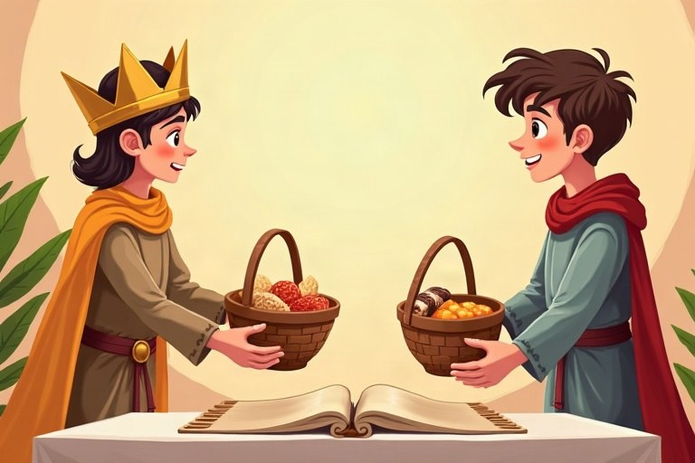
◆ דמויות במגילה
דמות | מי היא? | מה עשתה?
אחשוורוש | מלך פרס | נתן להמן את הטבעת, ואחר כך התיר ליהודים להתגונן
המן | השר הבכיר | זמם להשמיד את היהודים
אסתר | המלכה | סיכנה את עצמה ונכנסה אל המלך
מרדכי | בן דודה של אסתר | עודד את אסתר לפעול

◆ ארבעה ממי"ם
1. מקרא מגילה – בערב ובבוקר.
2. משלוח מנות – שני מאכלים לפחות לחבר.
3. מתנות לאביונים – לפחות לשני עניים.
4. משתה – סעודת פורים.
◆ ערכים
אחדות («לך כנוס את כל היהודים»), ערבות הדדית, אומץ ואחריות אישית, ושמחה.
1. השלימו.
מחסן מילים: רעשנים | עדלאידע | חומה | תענית | גורל
א. בי"ג באדר יש הצמים __________ אסתר.
ב. שושן פורים נחגג בערים שהיו מוקפות __________.
ג. חג הפורים נקרא כך על שם ה«פור», כלומר ה־__________ שהפיל המן.
ד. בזמן קריאת המגילה ילדים מרעישים ב־__________ בשם המן.
ה. תהלוכת פורים עם תחפושות ובובות ענק נקראת __________.
2. התאימו בין הפסוק לבין משמעותו.
טור א | טור ב
1. «ונהפוך הוא» | [ ] לאסתר יש תפקיד ואחריות
2. «לך כנוס את כל היהודים» | [ ] אסתר מבקשת שכל העם יתאחד
3. «ומי יודע אם לעת כזאת הגעת למלכות» | [ ] השמחה אחרי ההצלה
4. «ליהודים הייתה אורה ושמחה וששון ויקר» | [ ] המצב התהפך מרע לטוב

3. נכון או לא נכון? תקנו את הלא נכון.
א. את המגילה קוראים בערב פורים ובבוקר פורים. נכון / לא נכון
ב. במגילת אסתר מסופר על בית המקדש בירושלים. נכון / לא נכון
ג. השם «עדלאידע» לקוח מהביטוי «עד דלא ידע». נכון / לא נכון
ד. מרדכי השתחווה להמן. נכון / לא נכון
4. מיינו את האירועים: לפני המהפך או אחריו?
המילים: המן מפיל פור | היהודים חוגגים | גזרת ההשמדה נשלחת | המן נתלה | מרדכי לובש שק | מרדכי מתמנה במקום המן
לפני המהפך | אחרי המהפך

5. סדרו את סיפור המגילה: השלימו מה קרה בכל שלב.
שלב | מה קרה?
1 | ושתי מסרבת ומודחת
2
3 | המן מפיל פור ושולח גזרה
4
5

6. כתבו ליד כל מעשה איזה ערך הוא מבטא: אחדות / ערבות הדדית / אומץ / שמחה.
א. אסתר נכנסת אל המלך בלי רשות.
ב. היהודים בשושן צמים יחד שלושה ימים.
ג. הכיתה אוספת כסף למשפחות במצוקה.
ד. שירה וריקודים בסעודת פורים.
משלוח מנות סודי
בכיתה של מיכל הגרילו לפני פורים פתקים: כל ילד קיבל שם של חבר, והיה צריך להכין לו משלוח מנות בלי לגלות מי השולח. מיכל קיבלה את השם של דניאל, ילד שקט שהגיע לכיתה רק החודש.
מיכל לא הכירה את דניאל כמעט. במשך שבוע היא הקשיבה לו בהפסקות, וגילתה שהוא אוהב אסטרונומיה ומתגעגע לחברים מהעיר הקודמת. היא אפתה עוגיות בצורת כוכבים, צירפה מפת שמיים קטנה וכתבה: «ברוך הבא לכיתה שלנו!»
ביום פורים פתח דניאל את השקית, ובפעם הראשונה מאז שהגיע צחק בקול. למחרת כבר ישב בהפסקה עם קבוצת ילדים, והסביר להם איך מוצאים את כוכב הצפון.
7. על פי «משלוח מנות סודי»:
א. מה עשתה מיכל לפני שהכינה את המשלוח?
○ שאלה את המורה מה לקנות ○ הקשיבה לדניאל כדי להכיר אותו ○ קנתה ממתקים בחנות
ב. מה השתנה אצל דניאל אחרי פורים?
○ הוא עבר כיתה ○ הוא התחיל להשתלב בחברה ○ הוא הפסיק לאהוב אסטרונומיה
8. על פי «משלוח מנות סודי» השלימו.
א. את שמות החברים הגרילו בעזרת __________.
ב. דניאל אוהב __________.
ג. מיכל אפתה עוגיות בצורת __________.
9. איך קשור המשלוח של מיכל לרעיון של רעות וערבות הדדית בפורים? הסבירו.
________________________________________________________________________
________________________________________________________________________
________________________________________________________________________
10. עצבו מסכה לפורים שמבטאת תכונה שאתם רוצים לחזק בעצמכם, וכתבו ליד הציור את שם התכונה.
________________________________________________________________________
________________________________________________________________________
________________________________________________________________________
________________________________________________________________________
________________________________________________________________________
11. הרמב"ם כתב שעדיף להרבות במתנות לאביונים מאשר בסעודה ובמשלוחי מנות. מדוע לדעתכם? כתבו נימוק אחד.
________________________________________________________________________
________________________________________________________________________
________________________________________________________________________
12. אתגר: אסתר הסתירה את זהותה בהתחלה וגילתה אותה מאוחר יותר. האם נכון היה מצידה להסתיר? הציגו נימוק בעד ונימוק נגד, וכתבו את עמדתכם.
________________________________________________________________________
________________________________________________________________________
________________________________________________________________________
________________________________________________________________________

חגים ומועדים · כיתה ו' | פרק 5
פרק 5: פסח: חירות אז והיום
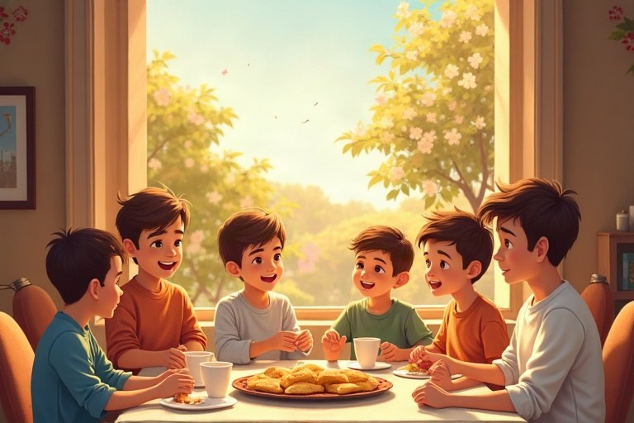
◆ שמות החג
שם | הרעיון
חג הפסח | על פי התורה, במכת בכורות פסח ה' (דילג) על בתי ישראל
חג המצות | אכילת מצה ואיסור חמץ
חג האביב | החג חל באביב, בתחילת הקציר
זמן חירותנו | היציאה מעבדות לחירות

◆ קערת הסדר
1. מרור – מרירות העבדות.
2. חרוסת – הטיט.
3. כרפס – האביב.
4. זרוע וביצה – זכר לקורבנות.
◆ ערכים
1. «והגדת לבנך» – קשר בין־דורי.
2. «בכל דור ודור» – זיכרון חי.
3. «קמחא דפסחא» – ערבות הדדית: עזרה לנזקקים לפני החג.
1. השלימו את סימני הסדר החסרים לפי הסדר.
א. קדש, ורחץ, __________, יחץ, מגיד
ב. רחצה, מוציא, מצה, __________, כורך
ג. שולחן עורך, __________, ברך, הלל, נרצה
2. התאימו כל מנהג לקהילה שנוהגת בו.
טור א | טור ב
1. מימונה במוצאי החג | [ ] אשכנזים רבים
2. הכאה קלה בבצל ירוק בזמן «דיינו» | [ ] יהודי מרוקו וצפון אפריקה
3. הימנעות מאכילת קטניות | [ ] קיבוצים רבים
4. סדר עם שירים על הקציר והאביב | [ ] יהודי פרס ואפגניסטן

3. נכון או לא נכון? תקנו את הלא נכון.
א. בחוץ לארץ עורכים בדרך כלל שני לילות סדר. נכון / לא נכון
ב. את האפיקומן אוכלים בתחילת הסדר. נכון / לא נכון
ג. «מה נשתנה» הן ארבע שאלות שהילדים שואלים. נכון / לא נכון
ד. פסח חל בחודש אדר. נכון / לא נכון
4. מיינו את ארבעת הבנים לפי מה שהם אומרים או עושים.
המילים: שואל על החוקים והמשפטים | שואל «מה העבודה הזאת לכם?» | שואל «מה זאת?» | אינו יודע לשאול
חכם | רשע | תם | שאינו יודע לשאול

5. השלימו: חירות אז והיום.
סיפור | ממה יצאו? | לאן הגיעו?
יציאת מצרים
יהודי ברית המועצות | ממדינה שאסרה לחגוג ולעלות
יהודי אתיופיה |  | לארץ ישראל

6. כתבו ליד כל מנהג את הערך שהוא מבטא: קשר בין־דורי / זיכרון / ערבות הדדית / חירות.
א. הסבא מספר לנכדים את סיפור היציאה.
ב. אוכלים מרור ומרגישים את טעם העבדות.
ג. המשפחה תורמת סלי מזון לפני החג.
ד. נוהגים להסב בשעת אכילת המצה ושתיית היין.
7. בחרו בתשובה הנכונה.
א. מדוע נוהגים להסב (להישען) בליל הסדר?
○ כי העייפות גדולה ○ כסימן לבני חורין ○ כדי לא ללכלך את השולחן
ב. באיזו שפה כתוב «הא לחמא עניא»?
○ יוונית ○ ארמית ○ ערבית
ליל הסדר בכיתה
השנה החליטו תלמידי כיתה ו' לערוך סדר פסח כיתתי ולהזמין אליו את סבים וסבתות. כל תלמיד הביא מנהג מהבית: יואב הביא מנהג של משפחתו מלוב, תמר שרה «מה נשתנה» בלחן של סבתה מתימן, ואורי סיפר על המימונה של משפחתו.
כל קבוצה כתבה גם «פירוש» משלה לקטע מן ההגדה. הקבוצה של אריאל כתבה על «הא לחמא עניא»: «מי שזוכר שהיה פעם עני, יזמין אחרים לשולחן שלו».
בסוף הערב אמר אחד הסבים: «גדלתי בסדר אחר לגמרי, אבל הערב הרגשתי שכולנו יושבים ליד שולחן אחד גדול».
8. על פי «ליל הסדר בכיתה» השלימו.
א. לסדר הכיתתי הוזמנו __________.
ב. תמר שרה «מה נשתנה» בלחן מ־__________.
ג. הקבוצה של אריאל כתבה פירוש ל«__________».
9. מה רצה הסב לומר במשפט «כולנו יושבים ליד שולחן אחד גדול»? הסבירו.
________________________________________________________________________
________________________________________________________________________
________________________________________________________________________
10. עצבו כרזה בנושא «חירות»: ציירו ציור וכתבו סיסמה קצרה.
________________________________________________________________________
________________________________________________________________________
________________________________________________________________________
________________________________________________________________________
________________________________________________________________________
11. איזה מנהג פסח נהוג במשפחה שלכם או במשפחה שאתם מכירים? תארו אותו והסבירו מה הוא מסמל.
________________________________________________________________________
________________________________________________________________________
________________________________________________________________________
12. אתגר: לפי ההגדה, לכל ילד צריך לספר את הסיפור בדרך שמתאימה לו (ארבעה בנים). מה זה מלמד על הוראה טובה? כתבו שני רעיונות ודוגמה מבית הספר.
________________________________________________________________________
________________________________________________________________________
________________________________________________________________________
________________________________________________________________________

חגים ומועדים · כיתה ו' | פרק 6
פרק 6: ל"ג בעומר וימי ספירת העומר
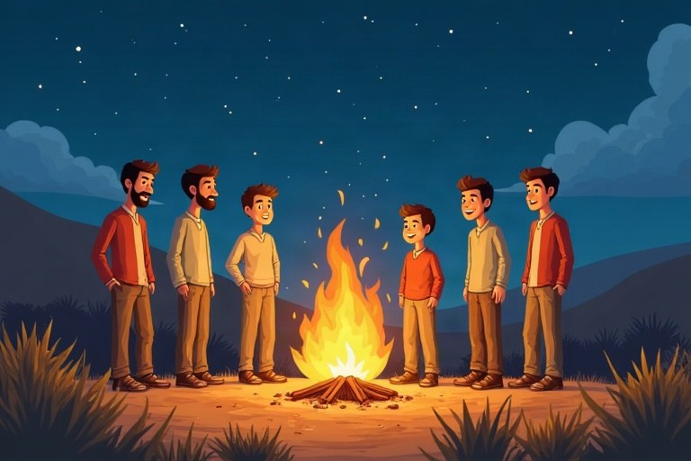
◆ הימים בתקופת העומר
יום | תאריך
תחילת הספירה | ט"ז בניסן
יום השואה והגבורה | כ"ז בניסן
יום הזיכרון | ד' באייר
יום העצמאות | ה' באייר
ל"ג בעומר | י"ח באייר
יום ירושלים | כ"ח באייר
שבועות | ו' בסיוון

◆ מנהגי ל"ג בעומר
1. מדורות.
2. עלייה להר מירון – הילולת רבי שמעון בר יוחאי.
3. יש הנוהגים לספר ילדים בני שלוש לראשונה («חלאקה»).
◆ ערכים
כבוד הדדי (תלמידי רבי עקיבא), «ואהבת לרעך כמוך», גבורה (בר כוכבא), ושמירה על בטיחות ועל הסביבה במדורות.
1. השלימו.
מחסן מילים: בר כוכבא | ספירת העומר | חלאקה | שבעה | יוחאי
א. 49 הימים שבין פסח לשבועות נקראים ימי __________.
ב. 49 ימים הם __________ שבועות.
ג. בל"ג בעומר מציינים את יום ההילולה של רבי שמעון בר __________.
ד. בתנועה הציונית קשרו את ל"ג בעומר למרד __________.
ה. התספורת הראשונה של ילד בן שלוש, שיש הנוהגים בה בל"ג בעומר, נקראת __________.
2. התאימו כל מושג להסבר.
טור א | טור ב
1. עומר | [ ] מידה של שעורים מן הקציר
2. ל"ג | [ ] ימים שבהם נמנעים מחתונות
3. הילולה | [ ] המספר 33 באותיות
4. ימי אבל | [ ] יום זיכרון שמח לצדיק

3. נכון או לא נכון? תקנו את הלא נכון.
א. בל"ג בעומר מפסיקים את מנהגי האבל. נכון / לא נכון
ב. יום ירושלים חל בה' באייר. נכון / לא נכון
ג. את העומר סופרים בכל ערב. נכון / לא נכון
ד. ההר שאליו עולים רבים בל"ג בעומר הוא הר סיני. נכון / לא נכון
4. מיינו לפי מקור הרעיון.
המילים: תלמידי רבי עקיבא | מדורות כאותות של לוחמים | הילולת רבי שמעון בר יוחאי | גבורת לוחמי בר כוכבא
מסורת חז"ל | הדגשה ציונית

5. השלימו: מה עושים ביום?
יום | מנהג אחד | ערך
יום השואה והגבורה |  | זיכרון
יום העצמאות
ל"ג בעומר | הדלקת מדורות

6. כתבו ליד כל משפט: האם הוא מבטא «כבוד הדדי» או «חוסר כבוד»?
א. נועם מקשיב עד הסוף לדעה של חברו.
ב. אורי צוחק על התשובה של ילד בכיתה.
ג. תמר מודה לחברה שעזרה לה.
ד. דניאל מפריע לאחרים לדבר.
7. בחרו בתשובה הנכונה.
א. מתי מתחילה ספירת העומר?
○ בט"ו בניסן ○ בט"ז בניסן ○ בא' באייר
ב. כמה שבועות וימים הם 40 ימים?
○ 5 שבועות ו־5 ימים ○ 6 שבועות ○ 4 שבועות ו־12 ימים
החבל שבין שני הימים
בבית הספר של אריאל מקיימים בכל שנה פעילות מיוחדת בין יום הזיכרון ליום העצמאות. בבוקר יום הזיכרון עומדים כולם בצפירה. אחר כך כל כיתה שומעת סיפור על חייל או חיילת שנפלו – לא רק על מותם, אלא על התחביבים שלהם, על החברים ועל החלומות.
בערב, כשמתחיל יום העצמאות, נפגשים שוב בחצר. הפעם יש דגלים, שירה והופעה של הכיתות. אריאל שאל את אביו: «איך אפשר לשמוח רק כמה שעות אחרי שבכינו?»
אביו חשב רגע ואמר: «אולי זה בדיוק העניין. העצמאות שלנו והאנשים שנתנו את חייהם בשבילה קשורים זה בזה. אנחנו חוגגים וגם זוכרים, באותה נשימה».
8. על פי «החבל שבין שני הימים»:
א. מה מיוחד בסיפורים שהכיתות שומעות ביום הזיכרון?
○ הם מספרים רק על הקרבות ○ הם מספרים על חיי הנופלים: תחביבים, חברים וחלומות ○ הם מצחיקים
ב. מה הייתה שאלתו של אריאל?
○ איך אפשר לשמוח זמן קצר אחרי העצב ○ מתי מתחיל החופש ○ למה יש צפירה
9. הסבירו את הכותרת «החבל שבין שני הימים» בעזרת דברי האב.
________________________________________________________________________
________________________________________________________________________
________________________________________________________________________
10. עצבו הזמנה לפעילות כיתתית בל"ג בעומר בנושא «כבוד הדדי»: ציירו ורשמו את שם הפעילות ומה עושים בה.
________________________________________________________________________
________________________________________________________________________
________________________________________________________________________
________________________________________________________________________
________________________________________________________________________
11. בחרו אחד מן הימים המיוחדים בתקופת העומר וכתבו מה אתם מרגישים בו ומדוע.
________________________________________________________________________
________________________________________________________________________
________________________________________________________________________
12. אתגר: יש הקוראים להחליף את המדורות הגדולות בל"ג בעומר בפעילות אחרת, בגלל זיהום האוויר והסכנה. הציעו פתרון שישמור על רוח החג וגם על הסביבה, ונמקו.
________________________________________________________________________
________________________________________________________________________
________________________________________________________________________
________________________________________________________________________

חגים ומועדים · כיתה ו' | פרק 7
פרק 7: שבועות: מתן תורה, מגילת רות וחסד
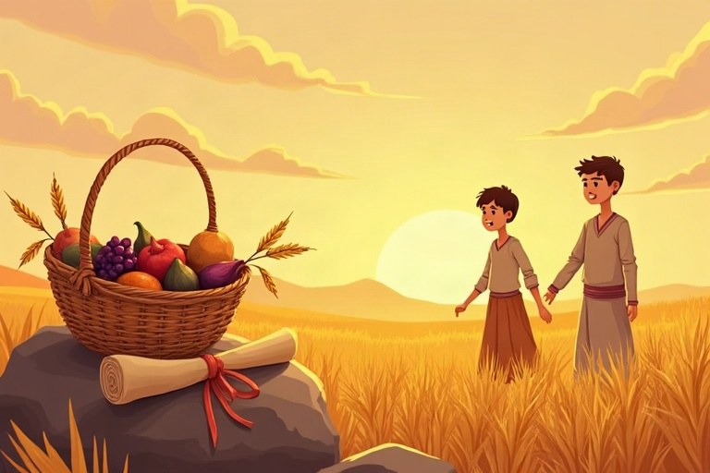
◆ שמות החג
שם | מה הוא מדגיש?
חג השבועות | שבעת שבועות הספירה
חג הקציר | קציר החיטים
חג הביכורים | הפירות הראשונים
זמן מתן תורתנו | מתן תורה בהר סיני

◆ מנהגים
1. קריאת עשרת הדיברות ומגילת רות.
2. תיקון ליל שבועות – לימוד בלילה.
3. מאכלי חלב, קישוט בירק, טקסי ביכורים.
◆ החסד במגילת רות
1. רות – נאמנות לנעמי.
2. בועז – נדיבות: מאפשר לה ללקט ומוסיף לה מזון.
3. הלקט – מצווה להשאיר לעניים חלק מן הקציר.
1. השלימו.
מחסן מילים: שבעה | בית לחם | ירק | הדיברות | מואב
א. לחג קוראים שבועות על שם __________ השבועות של הספירה.
ב. רות באה מארץ __________.
ג. נעמי ורות הגיעו אל __________.
ד. בשבועות נוהגים לקשט את בתי הכנסת ב־__________ ובפרחים.
ה. בבית הכנסת קוראים את עשרת __________.
2. התאימו כל שם של החג להסבר שלו.
טור א | טור ב
1. חג השבועות | [ ] הבאת הפירות הראשונים
2. חג הקציר | [ ] זמן קציר החיטים
3. חג הביכורים | [ ] בתום שבעה שבועות של ספירה
4. זמן מתן תורתנו | [ ] קבלת התורה בהר סיני

3. נכון או לא נכון? תקנו את הלא נכון.
א. תאנה ורימון הם משבעת המינים. נכון / לא נכון
ב. תפוח הוא אחד משבעת המינים. נכון / לא נכון
ג. רות ונעמי הגיעו לבית לחם בתחילת קציר השעורים. נכון / לא נכון
ד. ערפה נשארה עם נעמי. נכון / לא נכון
4. מיינו את שבעת המינים.
המילים: חיטה | שעורה | גפן | תאנה | רימון | זית | תמר
דגנים | פירות

5. השלימו: מה עשתה כל דמות, ואיזה ערך היא מבטאת?
דמות | מה עשתה? | ערך
רות |  | נאמנות
בועז
נעמי | דאגה לעתידה של רות

6. כתבו ליד כל מעשה: «חסד» או «לא חסד».
א. חקלאי משאיר פינה מן השדה לנזקקים.
ב. ילד מסתיר מחבר את התשובה כדי שייכשל.
ג. נערה מבקרת שכנה חולה ומביאה לה מרק.
ד. קבוצה בכיתה מוותרת על משחק כדי לעזור לחבר להשלים חומר.
7. בחרו בתשובה הנכונה.
א. מהו «תיקון ליל שבועות»?
○ תיקון הסוכה ○ לימוד במשך הלילה ○ ארוחה חגיגית
ב. מה הקשר בין שבועות לחקלאות?
○ זה חג הקציר והביכורים ○ זה חג הנטיעות ○ אין קשר
ערב לימוד בשכונה
בליל שבועות התאספו בבית הקהילה שבשכונה של נועם עשרות אנשים: מבוגרים וצעירים, דתיים וחילונים. כל אחד הביא עוגת גבינה או שתייה, והשולחנות התמלאו.
בכל חדר למדו נושא אחר. בחדר אחד קראו את מגילת רות, בחדר אחר דיברו על עשרת הדיברות, ובחדר השלישי שמעו שירים על הקציר. נועם ואביו בחרו בחדר של רות, ושם התפתח ויכוח: האם רות עזבה את ביתה מתוך אהבה לנעמי או מתוך אמונה?
בשלוש לפנות בוקר נועם כבר נרדם על כיסא. כשהתעורר, אמר לאביו: «לא סיימנו את הוויכוח». אביו צחק: «בדיוק בשביל זה חוזרים בשנה הבאה».
8. על פי «ערב לימוד בשכונה» השלימו.
א. בערב השתתפו גם __________ וגם חילונים.
ב. נועם ואביו בחרו בחדר שבו למדו את __________.
ג. האנשים הביאו עוגת __________.
9. מה רצה האב לומר במשפט «בדיוק בשביל זה חוזרים בשנה הבאה»? קשרו לשמחת תורה.
________________________________________________________________________
________________________________________________________________________
________________________________________________________________________
10. עצבו כרזה לטקס ביכורים בבית הספר: ציירו סל ושיבולים וכתבו כותרת קצרה.
________________________________________________________________________
________________________________________________________________________
________________________________________________________________________
________________________________________________________________________
________________________________________________________________________
11. בוויכוח בסיפור נשאלה השאלה: האם רות עזבה את ביתה מתוך אהבה לנעמי או מתוך אמונה? מה דעתכם? נמקו.
________________________________________________________________________
________________________________________________________________________
________________________________________________________________________
12. אתגר: השוו בין שבועות לבין פסח: כתבו דבר אחד משותף ודבר אחד שונה בין שני החגים, והסבירו את הקשר ביניהם.
________________________________________________________________________
________________________________________________________________________
________________________________________________________________________
________________________________________________________________________

חזרה – מה למדנו?
1. התאימו כל מועד לתאריך שלו.
טור א | טור ב
1. ראש השנה | [ ] ו' בסיוון
2. יום הכיפורים | [ ] א'–ב' בתשרי
3. חנוכה | [ ] י"ח באייר
4. פורים | [ ] י' בתשרי
5. פסח | [ ] ט"ו בניסן
6. ל"ג בעומר | [ ] כ"ה בכסלו
7. שבועות | [ ] י"ד באדר

2. מיינו את המנהגים לפי החג.
המילים: סביבון | משלוח מנות | מרור | ביכורים | סופגניות | מתנות לאביונים | אפיקומן | תיקון ליל שבועות
חנוכה | פורים | פסח | שבועות

3. השלימו את הפסוק או הביטוי.
א. «והגדת __________ ביום ההוא» (שמות י"ג, ח)
ב. «עמך עמי ואלוהייך __________» (רות א, טז)
ג. «ונהפוך __________» (אסתר ט, א)
ד. «נס לא קרה לנו, פך __________ לא מצאנו»
4. נכון או לא נכון? תקנו את הלא נכון.
א. שמחת תורה חלה בסוף חג הסוכות. נכון / לא נכון
ב. ספירת העומר מחברת בין חנוכה לפורים. נכון / לא נכון
ג. בשבועות קוראים את עשרת הדיברות. נכון / לא נכון
ד. לחנוכייה יש שבעה קנים. נכון / לא נכון
5. השלימו: איזה ערך בולט בכל חג?
חג | ערך מרכזי | דוגמה למנהג
יום הכיפורים
פורים | ערבות הדדית
פסח
שבועות |  | קריאת מגילת רות

6. איזה חג מן החגים שלמדתם השנה הוא האהוב עליכם? כתבו מדוע, וציינו מנהג אחד וערך אחד שלו.
________________________________________________________________________
________________________________________________________________________
________________________________________________________________________
________________________________________________________________________
כל הכבוד!
סיימתי את חוברת העבודה בחגים ומועדים לכיתה ו'.

תשובות לחוברת
פרק 1: ראש השנה ויום הכיפורים: התחדשות ותיקון
1. השלימו את המשפטים.
א. החודש שלפני ראש השנה הוא חודש אלול.
ב. בחודש אלול נוהגים לקום בבוקר מוקדם לאמירת סליחות.
ג. בראש השנה מברכים זה את זה «יונה».
ד. ביום הכיפורים קוראים בבית הכנסת את ספר שנה טובה.
ה. ראש השנה פותח את חודש תשרי.
2. התאימו כל סימן לברכה שנאמרת עליו.
טור א | טור ב
1. תפוח בדבש | [3] שנהיה לראש ולא לזנב
2. רימון | [1] שתתחדש עלינו שנה טובה ומתוקה
3. ראש דג | [4] שייתמו שונאינו
4. תמר | [2] שנרבה זכויות כרימון

3. נכון או לא נכון? תקנו את הלא נכון.
א. תרועה היא קול ארוך אחד בשופר. – לא נכון – תרועה היא הרבה קולות קצרצרים; קול ארוך אחד הוא תקיעה
ב. עשרת ימי תשובה מתחילים בראש השנה ומסתיימים ביום הכיפורים. – נכון
ג. בספר יונה אנשי נינוה חזרו בתשובה. – נכון
ד. ביום הכיפורים מברכים «חג שמח ומתוק». – לא נכון – מברכים «גמר חתימה טובה» או «צום קל»
4. מיינו לפי הקול בשופר.
תקיעה | שברים | תרועה
קול ארוך אחד, תקיעה גדולה בסוף | שלושה קולות קצרים | תשעה קולות קצרצרים

5. השלימו: מה עושים בכל שלב?
זמן | מה עושים?
חודש אלול | אומרים סליחות ומתחילים בחשבון נפש
ליל ראש השנה | סעודת חג עם סימנים וברכת «שנה טובה»
ערב יום הכיפורים | סעודה מפסקת ותפילת כל נדרי
סוף יום הכיפורים | תפילת נעילה, תקיעת שופר ושבירת הצום

6. קראו כל מצב וכתבו: «בין אדם לחברו» או «בין אדם למקום».
א. דניאל לקח בלי רשות את הכדור של יהונתן ושבר אותו. ← בין אדם לחברו
ב. מיכל לא התפללה כפי שנהגה. ← בין אדם למקום
ג. עומר צעק על אחיו הקטן. ← בין אדם לחברו
ד. נועה הפיצה שמועה על חברה. ← בין אדם לחברו
7. בחרו בתשובה הנכונה.
א. מה פירוש המילה «לרצות» במשנה «עד שירצה את חברו»?
✔ לפייס את החבר עד שיסלח
ב. מה מסמל מנהג התשליך?
✔ השלכת החטאים והתחלה נקייה
8. על פי «מסע אל נינוה» השלימו.
א. יונה ברח באונייה אל תרשיש.
ב. יונה היה במעי הדג שלושה ימים.
ג. אנשי נינוה צמו ו־שבו מדרכם הרעה.
9. מדוע מתאים לקרוא את ספר יונה דווקא ביום הכיפורים? הסבירו בעזרת הסיפור.
תשובה אפשרית: הסיפור מראה שאנשי נינוה חזרו בתשובה ושינו את מעשיהם, והעיר ניצלה. זה בדיוק הרעיון של יום הכיפורים: אפשר לתקן ולהשתנות.
10. עצבו כרטיס ברכה לשנה החדשה: ציירו עליו סמל של ראש השנה וכתבו ברכה אישית לחבר.
תשובה אפשרית: כרטיס עם סמל מתאים (שופר, רימון, תפוח ודבש) וברכה אישית קצרה.
11. בישראל רבים צמים ביום הכיפורים ורבים אחרים אינם צמים, ובכל זאת כמעט כולם נמנעים מנסיעה במכונית. מה זה מלמד על החברה הישראלית? הסבירו.
תשובה אפשרית: שיש כבוד הדדי בין אנשים שונים ותחושה של יום משותף: גם מי שאינו דתי מכבד את אופי היום, ונוצר שקט מיוחד לכולם.
12. אתגר: «שנה חדשה» אפשר לחגוג גם בא' בינואר. במה שונה ראש השנה העברי מ«ראש השנה האזרחי»? כתבו שני הבדלים.
תשובה אפשרית: ראש השנה העברי הוא יום של תפילה, חשבון נפש ו«יום הדין», ונמשך יומיים בא'–ב' בתשרי לפי לוח השנה העברי; ראש השנה האזרחי הוא חגיגה של סוף השנה לפי הלוח הגרגוריאני, בלי מנהגי תשובה.
פרק 2: שמחת תורה: סיום והתחלה
1. השלימו.
א. שמחת תורה חלה בסוף חג ה־סוכות.
ב. לפי מנהג בבל קוראים את כל התורה ב־שנה אחת.
ג. לפי מנהג ארץ ישראל הקדום קראו את התורה בערך ב־שלוש שנים.
ד. בשמחת תורה שרים פיוטים ושירים מיוחדים.
ה. בכל הקפה סובבים את הבימה, ובסך הכול יש שבע הקפות.
2. התאימו בין המשפט לבין מקומו בתורה.
טור א | טור ב
1. «בראשית ברא אלוהים את השמים ואת הארץ» | [1] המשפט הראשון בתורה
2. «לעיני כל ישראל» | [2] המילים האחרונות בתורה
3. «וזאת הברכה» | [4] שם הפרשה הראשונה
4. «בראשית» | [3] שם הפרשה האחרונה

3. נכון או לא נכון? תקנו את הלא נכון.
א. בשמחת תורה מוציאים את כל ספרי התורה מארון הקודש. – נכון
ב. חתן בראשית עולה לקריאת סוף התורה. – לא נכון – חתן בראשית עולה לקריאת תחילת התורה; לסוף עולה חתן תורה
ג. דגלים בשמחת תורה הם מנהג של ילדים בקהילות רבות. – נכון
ד. שמיני עצרת חל בא' בתשרי. – לא נכון – שמיני עצרת חל בכ"ב בתשרי
4. כתבו ליד כל משפט איזה ערך הוא מבטא: שמחה / אהבת הלימוד / קהילה ושייכות / מסורת.
א. כל הקהל רוקד יחד במעגל אחד. ← קהילה ושייכות
ב. מתחילים מיד ללמוד שוב מבראשית. ← אהבת הלימוד
ג. הסבא נותן לנכד את הדגל שהכין בילדותו. ← מסורת
ד. שירה וריקודים עד שעה מאוחרת. ← שמחה
5. מיינו את המנהגים: מתי הם נעשים?
בחג עצמו | במוצאי החג
הקפות עם ספרי התורה, קריאת «וזאת הברכה», עלייה לתורה של כל הנערים | הקפות שניות עם תזמורת

6. השוו בין שני מנהגי הקריאה בתורה.
 | מנהג בבל | מנהג ארץ ישראל הקדום
כמה זמן נמשך מחזור הקריאה? | שנה אחת | כשלוש שנים
האם המנהג נהוג היום ברוב הקהילות? | כן | לא

7. בחרו בתשובה הנכונה.
א. מדוע בחוץ לארץ שמחת תורה חלה יום אחד אחרי שמיני עצרת?
✔ כי שם מוסיפים יום חג
ב. מה הקשר בין שמחת תורה לחג הסוכות?
✔ שמחת תורה חלה בסוף סוכות
8. על פי «ההקפה השביעית»:
א. מה קיבלו איתי ונועה?
✔ ספר תורה קטן אחד ביחד
ב. איך השתנתה ההרגשה שלהם במהלך ההקפה?
✔ מפחד וזהירות לשמחה והשתתפות
9. מה רצה הגבאי לומר לילדים במשפט האחרון? הסבירו.
תשובה אפשרית: שהם אחראים להמשיך את המסורת: היום הם מקבלים, ובעתיד ילמדו את הדור הבא – הלימוד עובר מדור לדור.
10. תכננו אירוע בית ספרי לשמחת תורה: ציירו את מפת החצר וסמנו בה שלוש תחנות (ריקודים, הכנת דגלים, סיפור).
תשובה אפשרית: מפה עם שלוש תחנות מסומנות ושמותיהן.
11. בשמחת תורה רוקדים עם ספר שעוד לא קראו את כולו. מה זה מלמד על היחס לספר? הסבירו.
תשובה אפשרית: שהשמחה היא על הקשר לתורה ועל האהבה לה, לא רק על הידע; הספר יקר לקהילה כמו חבר אהוב.
12. אתגר: שמחת תורה לא מוזכרת בתורה ונולדה כחג מאוחר יותר. כתבו מה הכי מעניין אתכם בכך ש«חג יכול להיוולד», והביאו דוגמה לטקס חדש שאתם מכירים.
תשובה אפשרית: תשובה שמסבירה שקהילות יוצרות מנהגים מתוך צורך ורגש (שמחה על סיום התורה), ודוגמה לטקס חדש כגון טקס סיום שנה או חגיגת בת/בר מצווה כיתתית.
פרק 3: חנוכה: גבורה, חירות ופרסום הנס
1. השלימו.
א. חנוכה מסתיים בחודש טבת.
ב. חנוכה נקרא גם «חג האורים».
ג. אחרי הדלקת הנרות נוהגים לשיר «מעוז צור».
ד. משחק החג עם ארבע אותיות הוא ה־סביבון.
ה. מאכל חנוכה עגול וממולא בריבה: סופגניות.
2. התאימו כל אות בסביבון (בארץ ישראל) למילה שהיא מייצגת.
טור א | טור ב
1. נ | [4] פה
2. ג | [3] היה
3. ה | [1] נס
4. פ | [2] גדול

3. נכון או לא נכון? תקנו את הלא נכון.
א. היוונים רצו להפיץ את תרבותם בארץ ישראל. – נכון
ב. החשמונאים מצאו כמה פכים של שמן טהור. – לא נכון – לפי הסיפור מצאו פך אחד בלבד
ג. השמש נחשב לאחד משמונת נרות החג. – לא נכון – השמש משמש להדלקה ואינו אחד משמונת הנרות
ד. בחנוכה מוסיפים בתפילה את «על הניסים». – נכון
4. מיינו את מאפייני חנוכה לפי סוג.
דתי | לאומי | טבע
הדלקת נרות, תפילת «על הניסים», חנוכת המקדש | מרוץ לפידים, שירי גבורה | אור בתקופה החשוכה בשנה

5. השלימו: כמה נרות דולקים בכל ערב (כולל השמש)?
ערב | נרות החג | יחד עם השמש
ראשון | 1 | 2
שלישי | 3 | 4
שישי | 6 | 7
שמיני | 8 | 9

6. כתבו ליד כל משפט את הערך שהוא מבטא: גבורה / שמירת זהות / פרסום / אור.
א. יהודה המכבי יצא לקרב מול צבא גדול. ← גבורה
ב. המשפחה מעמידה את החנוכייה בחלון. ← פרסום
ג. מתתיהו סירב לוותר על מצוות התורה. ← שמירת זהות
ד. בלילות הארוכים של החורף מדליקים נרות. ← אור
7. בחרו בתשובה הנכונה.
א. מה פירוש המילה «חנוכה»?
✔ חנוכת המקדש מחדש
ב. איזו אות מחליפה את האות פ על סביבון בחוץ לארץ?
✔ ש
8. על פי «הלפיד ממודיעין» השלימו.
א. את הלפיד מדליקים באזור מודיעין.
ב. החלוצים ראו במכבים דוגמה ל־גבורה ולמאבק על חירות.
ג. הרצים מעבירים את הלפיד זה לזה.
9. מה משותף ללפיד ולנרות החנוכה, על פי הקטע? הסבירו.
תשובה אפשרית: שניהם אור ואש שעוברים הלאה; אור אחד מדליק אורות רבים, וכך הרעיון והמסורת מתפשטים.
10. עצבו כרזה לחנוכה בנושא «ייחוד והשתלבות»: ציירו ציור ורשמו כותרת קצרה.
תשובה אפשרית: כרזה עם ציור (למשל חנוכייה בחלון של בית בעיר מודרנית) וכותרת המבטאת שמירה על זהות לצד השתלבות.
11. היוונים הביאו לארץ גם דברים טובים: ספורט, מדע ואמנות. האם אפשר לשמור על זהות וגם ללמוד מתרבות אחרת? הסבירו.
תשובה אפשרית: עמדה מנומקת, למשל: כן – אפשר ללמוד מדע וספורט מתרבויות אחרות ועדיין לשמור על המסורת; הבעיה מתחילה כשמכריחים לוותר על הזהות.
12. אתגר: יש עמים רבים שחוגגים חגי אור בחורף. מדוע לדעתכם בני אדם בתרבויות שונות בחרו לחגוג את האור דווקא בתקופה הזאת של השנה? כתבו שני נימוקים.
תשובה אפשרית: בחורף הימים קצרים והלילות ארוכים; האור נותן תקווה, חום ותחושת ביטחון ומסמל את חזרת השמש וימים ארוכים יותר.
פרק 4: פורים: מגילת אסתר, אחדות וערבות הדדית
1. השלימו.
א. בי"ג באדר יש הצמים תענית אסתר.
ב. שושן פורים נחגג בערים שהיו מוקפות חומה.
ג. חג הפורים נקרא כך על שם ה«פור», כלומר ה־גורל שהפיל המן.
ד. בזמן קריאת המגילה ילדים מרעישים ב־רעשנים בשם המן.
ה. תהלוכת פורים עם תחפושות ובובות ענק נקראת עדלאידע.
2. התאימו בין הפסוק לבין משמעותו.
טור א | טור ב
1. «ונהפוך הוא» | [3] לאסתר יש תפקיד ואחריות
2. «לך כנוס את כל היהודים» | [2] אסתר מבקשת שכל העם יתאחד
3. «ומי יודע אם לעת כזאת הגעת למלכות» | [4] השמחה אחרי ההצלה
4. «ליהודים הייתה אורה ושמחה וששון ויקר» | [1] המצב התהפך מרע לטוב

3. נכון או לא נכון? תקנו את הלא נכון.
א. את המגילה קוראים בערב פורים ובבוקר פורים. – נכון
ב. במגילת אסתר מסופר על בית המקדש בירושלים. – לא נכון – הסיפור מתרחש בשושן הבירה שבפרס
ג. השם «עדלאידע» לקוח מהביטוי «עד דלא ידע». – נכון
ד. מרדכי השתחווה להמן. – לא נכון – מרדכי סירב להשתחוות להמן
4. מיינו את האירועים: לפני המהפך או אחריו?
לפני המהפך | אחרי המהפך
המן מפיל פור, גזרת ההשמדה נשלחת, מרדכי לובש שק | היהודים חוגגים, המן נתלה, מרדכי מתמנה במקום המן

5. סדרו את סיפור המגילה: השלימו מה קרה בכל שלב.
שלב | מה קרה?
1 | ושתי מסרבת ומודחת
2 | אסתר נבחרת למלכה
3 | המן מפיל פור ושולח גזרה
4 | אסתר נכנסת אל המלך ומזמינה אותו ואת המן למשתה
5 | המן נענש והיהודים ניצלים

6. כתבו ליד כל מעשה איזה ערך הוא מבטא: אחדות / ערבות הדדית / אומץ / שמחה.
א. אסתר נכנסת אל המלך בלי רשות. ← אומץ
ב. היהודים בשושן צמים יחד שלושה ימים. ← אחדות
ג. הכיתה אוספת כסף למשפחות במצוקה. ← ערבות הדדית
ד. שירה וריקודים בסעודת פורים. ← שמחה
7. על פי «משלוח מנות סודי»:
א. מה עשתה מיכל לפני שהכינה את המשלוח?
✔ הקשיבה לדניאל כדי להכיר אותו
ב. מה השתנה אצל דניאל אחרי פורים?
✔ הוא התחיל להשתלב בחברה
8. על פי «משלוח מנות סודי» השלימו.
א. את שמות החברים הגרילו בעזרת פתקים.
ב. דניאל אוהב אסטרונומיה.
ג. מיכל אפתה עוגיות בצורת כוכבים.
9. איך קשור המשלוח של מיכל לרעיון של רעות וערבות הדדית בפורים? הסבירו.
תשובה אפשרית: משלוח מנות נועד לחזק קשרים בין אנשים; מיכל השתמשה בו כדי לקרב ילד חדש ובודד ולהרגיש אותו שייך – דאגה לאחר.
10. עצבו מסכה לפורים שמבטאת תכונה שאתם רוצים לחזק בעצמכם, וכתבו ליד הציור את שם התכונה.
תשובה אפשרית: ציור מסכה ושם התכונה (למשל אומץ, סבלנות) עם הסבר קצר.
11. הרמב"ם כתב שעדיף להרבות במתנות לאביונים מאשר בסעודה ובמשלוחי מנות. מדוע לדעתכם? כתבו נימוק אחד.
תשובה אפשרית: כי שמחה אמיתית היא כשגם העניים יכולים לשמוח; עזרה למי שאין לו חשובה יותר מעוד מאכל למי שכבר יש לו.
12. אתגר: אסתר הסתירה את זהותה בהתחלה וגילתה אותה מאוחר יותר. האם נכון היה מצידה להסתיר? הציגו נימוק בעד ונימוק נגד, וכתבו את עמדתכם.
תשובה אפשרית: בעד: ההסתרה הגנה עליה ואפשרה לה להגיע לעמדה שבה יכלה להציל. נגד: הסתרת זהות יכולה להרחיק אדם מעמו. עמדה אישית מנומקת.
פרק 5: פסח: חירות אז והיום
1. השלימו את סימני הסדר החסרים לפי הסדר.
א. קדש, ורחץ, כרפס, יחץ, מגיד
ב. רחצה, מוציא, מצה, מרור, כורך
ג. שולחן עורך, צפון, ברך, הלל, נרצה
2. התאימו כל מנהג לקהילה שנוהגת בו.
טור א | טור ב
1. מימונה במוצאי החג | [3] אשכנזים רבים
2. הכאה קלה בבצל ירוק בזמן «דיינו» | [1] יהודי מרוקו וצפון אפריקה
3. הימנעות מאכילת קטניות | [4] קיבוצים רבים
4. סדר עם שירים על הקציר והאביב | [2] יהודי פרס ואפגניסטן

3. נכון או לא נכון? תקנו את הלא נכון.
א. בחוץ לארץ עורכים בדרך כלל שני לילות סדר. – נכון
ב. את האפיקומן אוכלים בתחילת הסדר. – לא נכון – אוכלים אותו בסוף הסעודה, בשלב «צפון»
ג. «מה נשתנה» הן ארבע שאלות שהילדים שואלים. – נכון
ד. פסח חל בחודש אדר. – לא נכון – פסח חל בט"ו בניסן
4. מיינו את ארבעת הבנים לפי מה שהם אומרים או עושים.
חכם | רשע | תם | שאינו יודע לשאול
שואל על החוקים והמשפטים | שואל «מה העבודה הזאת לכם?» | שואל «מה זאת?» | אינו יודע לשאול

5. השלימו: חירות אז והיום.
סיפור | ממה יצאו? | לאן הגיעו?
יציאת מצרים | מעבדות במצרים | לחירות, בדרך לארץ ישראל
יהודי ברית המועצות | ממדינה שאסרה לחגוג ולעלות | לישראל
יהודי אתיופיה | ממסע קשה וגעגועים לירושלים | לארץ ישראל

6. כתבו ליד כל מנהג את הערך שהוא מבטא: קשר בין־דורי / זיכרון / ערבות הדדית / חירות.
א. הסבא מספר לנכדים את סיפור היציאה. ← קשר בין־דורי
ב. אוכלים מרור ומרגישים את טעם העבדות. ← זיכרון
ג. המשפחה תורמת סלי מזון לפני החג. ← ערבות הדדית
ד. נוהגים להסב בשעת אכילת המצה ושתיית היין. ← חירות
7. בחרו בתשובה הנכונה.
א. מדוע נוהגים להסב (להישען) בליל הסדר?
✔ כסימן לבני חורין
ב. באיזו שפה כתוב «הא לחמא עניא»?
✔ ארמית
8. על פי «ליל הסדר בכיתה» השלימו.
א. לסדר הכיתתי הוזמנו סבים וסבתות.
ב. תמר שרה «מה נשתנה» בלחן מ־תימן.
ג. הקבוצה של אריאל כתבה פירוש ל«הא לחמא עניא».
9. מה רצה הסב לומר במשפט «כולנו יושבים ליד שולחן אחד גדול»? הסבירו.
תשובה אפשרית: שלמרות מנהגים שונים מקהילות שונות, כולם חלק מעם אחד וחוגגים את אותו סיפור; ההבדלים מעשירים ולא מפרידים.
10. עצבו כרזה בנושא «חירות»: ציירו ציור וכתבו סיסמה קצרה.
תשובה אפשרית: כרזה עם ציור (שרשרת נשברת, ציפור עפה) וסיסמה על חירות.
11. איזה מנהג פסח נהוג במשפחה שלכם או במשפחה שאתם מכירים? תארו אותו והסבירו מה הוא מסמל.
תשובה אפשרית: תיאור מנהג אמיתי והסבר של הסמליות שלו.
12. אתגר: לפי ההגדה, לכל ילד צריך לספר את הסיפור בדרך שמתאימה לו (ארבעה בנים). מה זה מלמד על הוראה טובה? כתבו שני רעיונות ודוגמה מבית הספר.
תשובה אפשרית: ילדים שונים לומדים בדרכים שונות; מורה טוב מתאים את ההסבר לשאלה ולגיל; דוגמה: המחשה, משחק, הסבר פשוט למי שמתקשה.
פרק 6: ל"ג בעומר וימי ספירת העומר
1. השלימו.
א. 49 הימים שבין פסח לשבועות נקראים ימי ספירת העומר.
ב. 49 ימים הם שבעה שבועות.
ג. בל"ג בעומר מציינים את יום ההילולה של רבי שמעון בר יוחאי.
ד. בתנועה הציונית קשרו את ל"ג בעומר למרד בר כוכבא.
ה. התספורת הראשונה של ילד בן שלוש, שיש הנוהגים בה בל"ג בעומר, נקראת חלאקה.
2. התאימו כל מושג להסבר.
טור א | טור ב
1. עומר | [1] מידה של שעורים מן הקציר
2. ל"ג | [4] ימים שבהם נמנעים מחתונות
3. הילולה | [2] המספר 33 באותיות
4. ימי אבל | [3] יום זיכרון שמח לצדיק

3. נכון או לא נכון? תקנו את הלא נכון.
א. בל"ג בעומר מפסיקים את מנהגי האבל. – נכון
ב. יום ירושלים חל בה' באייר. – לא נכון – יום ירושלים חל בכ"ח באייר; בה' באייר חל יום העצמאות
ג. את העומר סופרים בכל ערב. – נכון
ד. ההר שאליו עולים רבים בל"ג בעומר הוא הר סיני. – לא נכון – עולים להר מירון שבגליל
4. מיינו לפי מקור הרעיון.
מסורת חז"ל | הדגשה ציונית
תלמידי רבי עקיבא, הילולת רבי שמעון בר יוחאי | מדורות כאותות של לוחמים, גבורת לוחמי בר כוכבא

5. השלימו: מה עושים ביום?
יום | מנהג אחד | ערך
יום השואה והגבורה | צפירה ועמידה בדומייה | זיכרון
יום העצמאות | טקס הדלקת משואות וחגיגות | שמחה וגאווה לאומית
ל"ג בעומר | הדלקת מדורות | שמחה ואחדות

6. כתבו ליד כל משפט: האם הוא מבטא «כבוד הדדי» או «חוסר כבוד»?
א. נועם מקשיב עד הסוף לדעה של חברו. ← כבוד הדדי
ב. אורי צוחק על התשובה של ילד בכיתה. ← חוסר כבוד
ג. תמר מודה לחברה שעזרה לה. ← כבוד הדדי
ד. דניאל מפריע לאחרים לדבר. ← חוסר כבוד
7. בחרו בתשובה הנכונה.
א. מתי מתחילה ספירת העומר?
✔ בט"ז בניסן
ב. כמה שבועות וימים הם 40 ימים?
✔ 5 שבועות ו־5 ימים
8. על פי «החבל שבין שני הימים»:
א. מה מיוחד בסיפורים שהכיתות שומעות ביום הזיכרון?
✔ הם מספרים על חיי הנופלים: תחביבים, חברים וחלומות
ב. מה הייתה שאלתו של אריאל?
✔ איך אפשר לשמוח זמן קצר אחרי העצב
9. הסבירו את הכותרת «החבל שבין שני הימים» בעזרת דברי האב.
תשובה אפשרית: החבל מחבר בין יום הזיכרון ליום העצמאות: העצמאות הושגה בזכות הנופלים, ולכן שני הימים קשורים – זוכרים וחוגגים יחד.
10. עצבו הזמנה לפעילות כיתתית בל"ג בעומר בנושא «כבוד הדדי»: ציירו ורשמו את שם הפעילות ומה עושים בה.
תשובה אפשרית: הזמנה עם ציור, שם הפעילות ותיאור קצר (למשל מעגל מחמאות ליד המדורה).
11. בחרו אחד מן הימים המיוחדים בתקופת העומר וכתבו מה אתם מרגישים בו ומדוע.
תשובה אפשרית: תשובה אישית שמציינת יום מתאים, רגש והסבר.
12. אתגר: יש הקוראים להחליף את המדורות הגדולות בל"ג בעומר בפעילות אחרת, בגלל זיהום האוויר והסכנה. הציעו פתרון שישמור על רוח החג וגם על הסביבה, ונמקו.
תשובה אפשרית: פתרון כמו מדורה כיתתית אחת מוסדרת, ערב שירה סביב אש קטנה או פנסים, ללא שריפת פלסטיק; נימוק שמשלב שמחה ואחדות עם אחריות לסביבה ולבריאות.
פרק 7: שבועות: מתן תורה, מגילת רות וחסד
1. השלימו.
א. לחג קוראים שבועות על שם שבעה השבועות של הספירה.
ב. רות באה מארץ מואב.
ג. נעמי ורות הגיעו אל בית לחם.
ד. בשבועות נוהגים לקשט את בתי הכנסת ב־ירק ובפרחים.
ה. בבית הכנסת קוראים את עשרת הדיברות.
2. התאימו כל שם של החג להסבר שלו.
טור א | טור ב
1. חג השבועות | [3] הבאת הפירות הראשונים
2. חג הקציר | [2] זמן קציר החיטים
3. חג הביכורים | [1] בתום שבעה שבועות של ספירה
4. זמן מתן תורתנו | [4] קבלת התורה בהר סיני

3. נכון או לא נכון? תקנו את הלא נכון.
א. תאנה ורימון הם משבעת המינים. – נכון
ב. תפוח הוא אחד משבעת המינים. – לא נכון – שבעת המינים: חיטה, שעורה, גפן, תאנה, רימון, זית ותמר
ג. רות ונעמי הגיעו לבית לחם בתחילת קציר השעורים. – נכון
ד. ערפה נשארה עם נעמי. – לא נכון – ערפה חזרה לעמה; רות נשארה עם נעמי
4. מיינו את שבעת המינים.
דגנים | פירות
חיטה, שעורה | גפן, תאנה, רימון, זית, תמר

5. השלימו: מה עשתה כל דמות, ואיזה ערך היא מבטאת?
דמות | מה עשתה? | ערך
רות | נשארה עם נעמי ועבדה בשדה כדי לפרנס את שתיהן | נאמנות
בועז | נתן לרות ללקט והוסיף לה מזון | נדיבות וחסד
נעמי | דאגה לעתידה של רות | אכפתיות

6. כתבו ליד כל מעשה: «חסד» או «לא חסד».
א. חקלאי משאיר פינה מן השדה לנזקקים. ← חסד
ב. ילד מסתיר מחבר את התשובה כדי שייכשל. ← לא חסד
ג. נערה מבקרת שכנה חולה ומביאה לה מרק. ← חסד
ד. קבוצה בכיתה מוותרת על משחק כדי לעזור לחבר להשלים חומר. ← חסד
7. בחרו בתשובה הנכונה.
א. מהו «תיקון ליל שבועות»?
✔ לימוד במשך הלילה
ב. מה הקשר בין שבועות לחקלאות?
✔ זה חג הקציר והביכורים
8. על פי «ערב לימוד בשכונה» השלימו.
א. בערב השתתפו גם דתיים וגם חילונים.
ב. נועם ואביו בחרו בחדר שבו למדו את מגילת רות.
ג. האנשים הביאו עוגת גבינה.
9. מה רצה האב לומר במשפט «בדיוק בשביל זה חוזרים בשנה הבאה»? קשרו לשמחת תורה.
תשובה אפשרית: שהלימוד אינו נגמר ותמיד יש מה לגלות ולהתווכח עליו; כמו בשמחת תורה, מסיימים ומתחילים שוב.
10. עצבו כרזה לטקס ביכורים בבית הספר: ציירו סל ושיבולים וכתבו כותרת קצרה.
תשובה אפשרית: כרזה עם ציור של סל ביכורים ושיבולים וכותרת מתאימה.
11. בוויכוח בסיפור נשאלה השאלה: האם רות עזבה את ביתה מתוך אהבה לנעמי או מתוך אמונה? מה דעתכם? נמקו.
תשובה אפשרית: עמדה מנומקת: אהבה ונאמנות לנעמי («באשר תלכי אלך»), או אמונה («אלוהייך אלוהיי»), או שילוב של שתיהן.
12. אתגר: השוו בין שבועות לבין פסח: כתבו דבר אחד משותף ודבר אחד שונה בין שני החגים, והסבירו את הקשר ביניהם.
תשובה אפשרית: משותף: שניהם חגים חקלאיים וקשורים לסיפור העם (יציאת מצרים, מתן תורה). שונה: פסח – חירות ומצה, שבועות – תורה וביכורים. הקשר: ספירת העומר מחברת ביניהם – מהחירות אל קבלת התורה.
חזרה
1. התאימו כל מועד לתאריך שלו.
טור א | טור ב
1. ראש השנה | [7] ו' בסיוון
2. יום הכיפורים | [1] א'–ב' בתשרי
3. חנוכה | [6] י"ח באייר
4. פורים | [2] י' בתשרי
5. פסח | [5] ט"ו בניסן
6. ל"ג בעומר | [3] כ"ה בכסלו
7. שבועות | [4] י"ד באדר

2. מיינו את המנהגים לפי החג.
חנוכה | פורים | פסח | שבועות
סביבון, סופגניות | משלוח מנות, מתנות לאביונים | מרור, אפיקומן | ביכורים, תיקון ליל שבועות

3. השלימו את הפסוק או הביטוי.
א. «והגדת לבנך ביום ההוא» (שמות י"ג, ח)
ב. «עמך עמי ואלוהייך אלוהיי» (רות א, טז)
ג. «ונהפוך הוא» (אסתר ט, א)
ד. «נס לא קרה לנו, פך שמן לא מצאנו»
4. נכון או לא נכון? תקנו את הלא נכון.
א. שמחת תורה חלה בסוף חג הסוכות. – נכון
ב. ספירת העומר מחברת בין חנוכה לפורים. – לא נכון – ספירת העומר מחברת בין פסח לשבועות
ג. בשבועות קוראים את עשרת הדיברות. – נכון
ד. לחנוכייה יש שבעה קנים. – לא נכון – לחנוכייה שמונה קנים ושמש
5. השלימו: איזה ערך בולט בכל חג?
חג | ערך מרכזי | דוגמה למנהג
יום הכיפורים | תשובה וסליחה | בקשת סליחה מחברים, צום
פורים | ערבות הדדית | מתנות לאביונים
פסח | חירות | ליל הסדר וסיפור היציאה
שבועות | חסד | קריאת מגילת רות

6. איזה חג מן החגים שלמדתם השנה הוא האהוב עליכם? כתבו מדוע, וציינו מנהג אחד וערך אחד שלו.
תשובה אפשרית: תשובה אישית שכוללת שם חג, מנהג מתאים, ערך מתאים והסבר.

